Порядок работы в Альфа-авто ред.5 в соответствии с ФФД 1.05.

Первоначальные настройки
Для начала нужно настроить Справочники – Розница и оборудование – Типы оплат в рознице
Появились новые реквизиты: Объект и Типы оплаты ККТ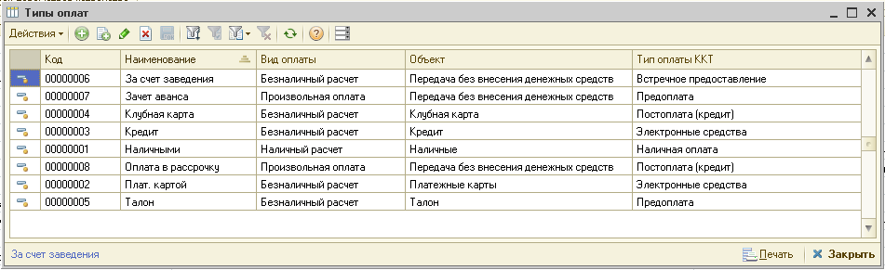
В соответствии с этими настройками нужно заполнить Наименования видов платежей в настройках экземпляра оборудования. Например:
0=НАЛИЧНЫМИ;1=ПЛАТ. КАРТОЙ;2=КРЕДИТ;5=ЗА СЧЕТ ЗАВЕДЕНИЯ;6=ЗАЧЕТ АВАНСА;7=ОПЛАТА В РАССРОЧКУ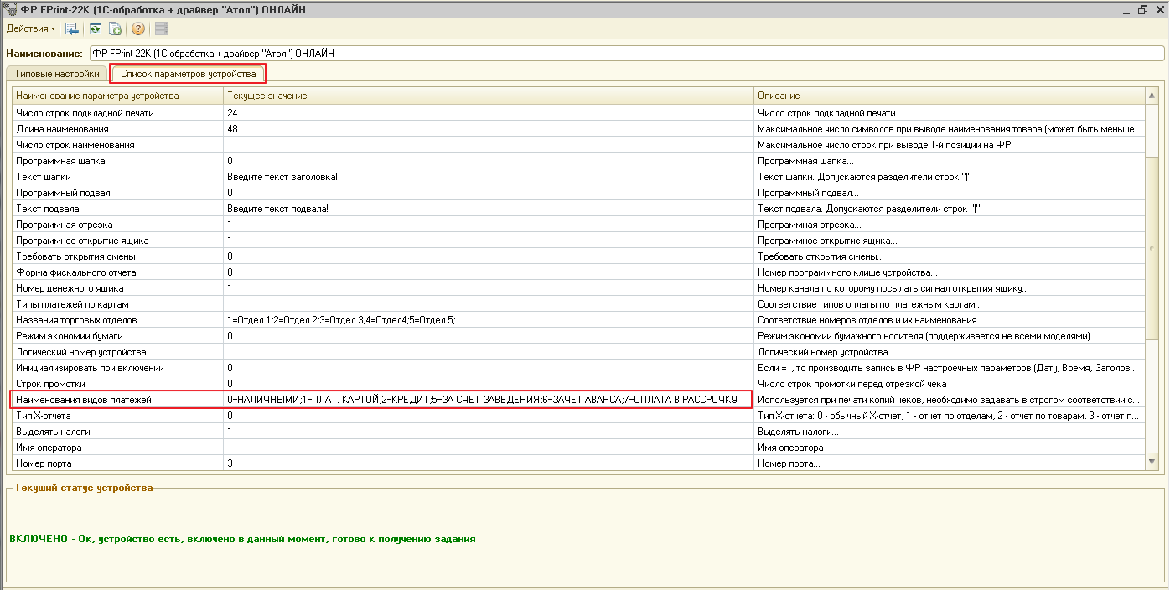

Пробитие Чека на оплату на основании документа отгрузки с одновременной отгрузкой и оплатой
В данном примере в качестве документ отгрузки создан документ Реализация товаров. В котором 2 номенклатурные позиции на сумму 30руб.
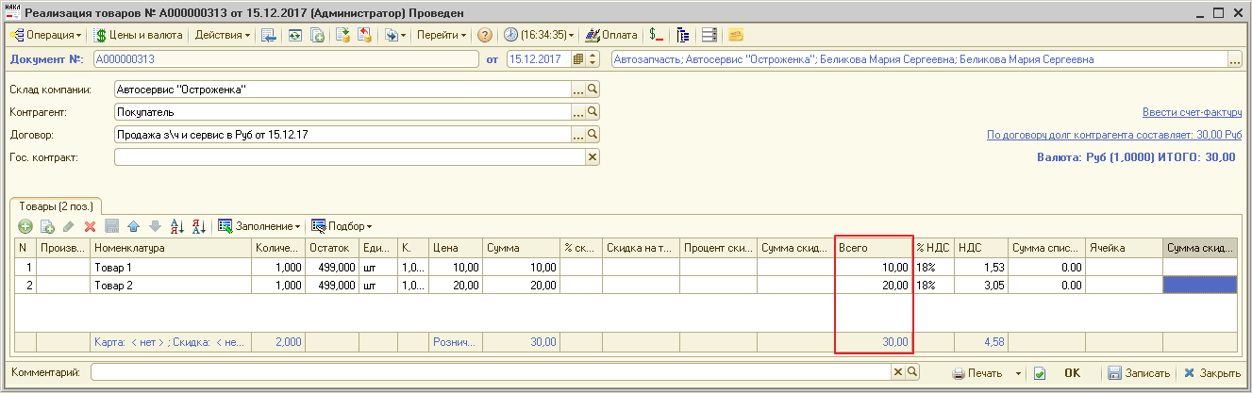
В главном меню нажать кнопку Оплата, открывается форма Корректировка суммы оплаты. Передача товара и оплата производятся одновременно.
Поэтому в этой форме выбрать Способ расчета – Пробитие чека передачи предмета платежа.
В этом случае поле Сумма для пробития на ФР недоступна для редактирования. Нажать кнопку Принять.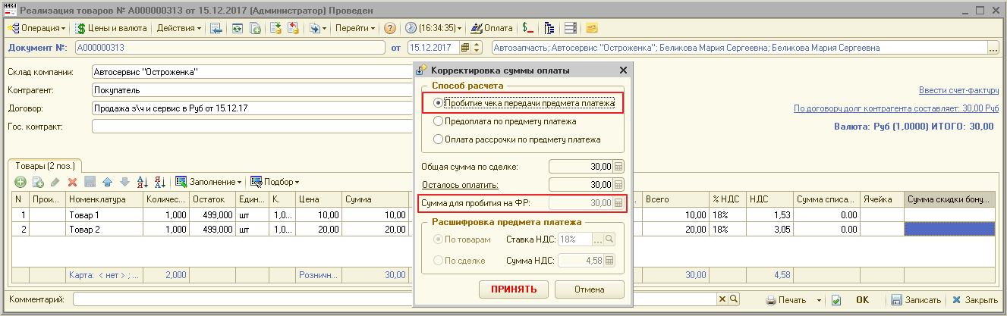
Открывается форма Фронт менеджера. В поле Итого отображается сумма для пробития на ФР соответствующая итоговой сумме в Реализации товаров – 30 руб.
По кнопке Оплата открыть форму Оплаты и указать Тип оплаты (Наличные или Плат. картой). В примере выбран тип оплаты Наличными на всю сумму – 30 руб. Нажать кнопку Принять.
Далее – Пробить чек.
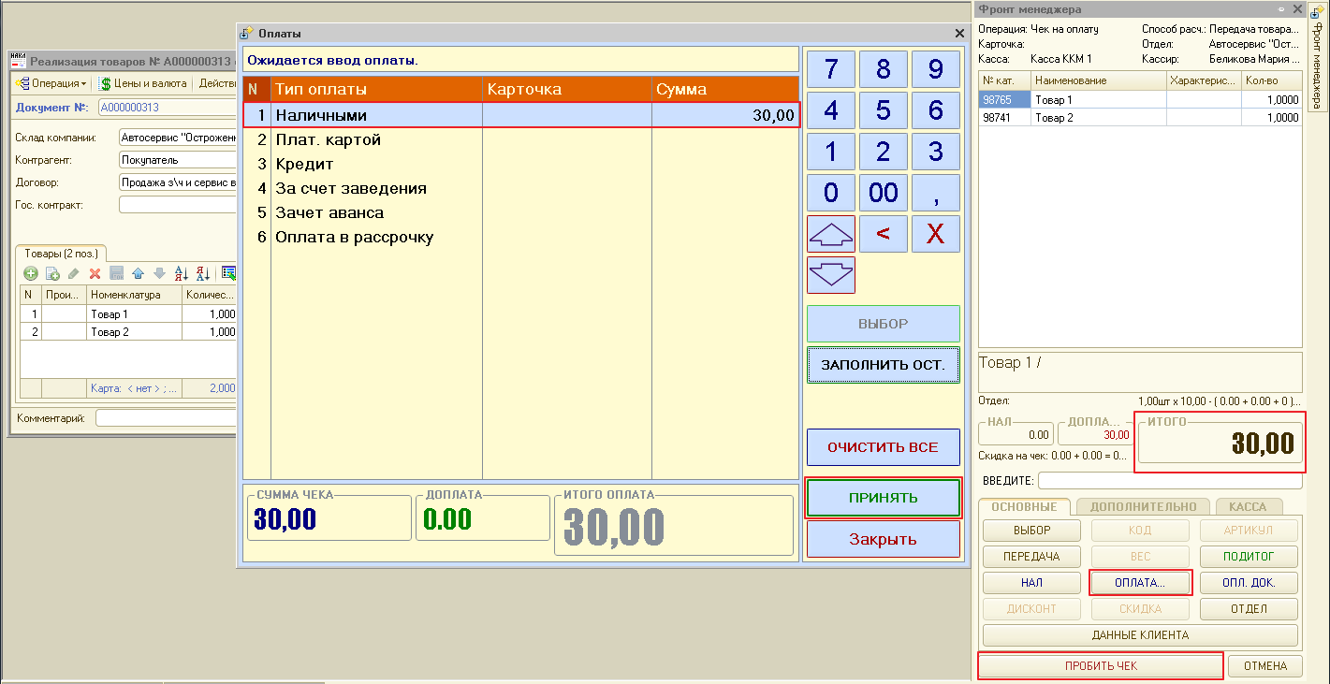
В фискальном чеке печатаются новые реквизиты: Признак предмета расчета и Признак способа расчета.
Так как в этом чеке отображается факт передачи предмета расчета, а в документе отгрузки фигурирует товар, а не услуга или работа, то Признак предмета расчета – Товар.
Так как оплата производится одновременно с отгрузкой, то Признак способа расчета – Полный расчет.
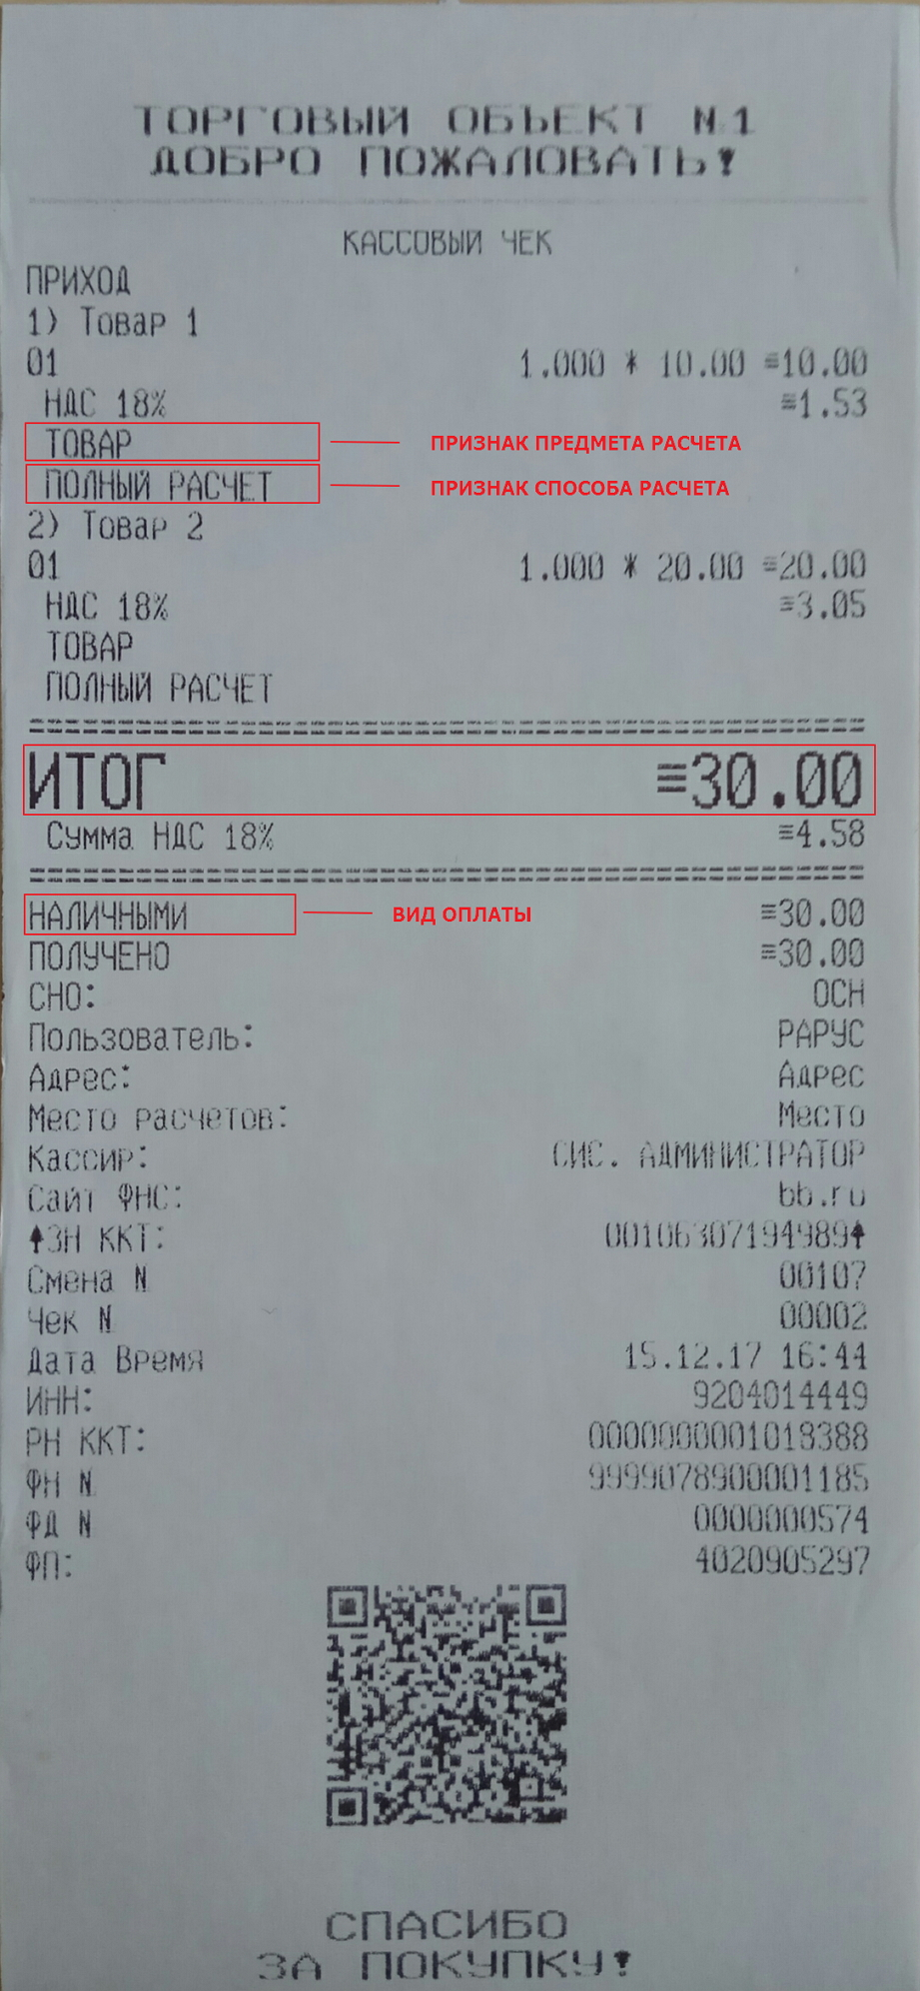

На основании Реализации товаров пробить Чеки на оплату с разными способами расчета
В Реализации товаров 2 номенклатурные позиции на сумму 30 руб.
Нажать кнопку Оплата, открывается форма Корректировка суммы оплаты. В этом примере вначале производится оплата на 20 руб., товар не передается.
Поэтому в этой форме выбрать Способ расчета – Предоплата по предмету платежа.
В этом случае поле Сумма для пробития на ФР доступна для редактирования. Ввести сумму платежа – 20 руб. Нажать кнопку Принять.
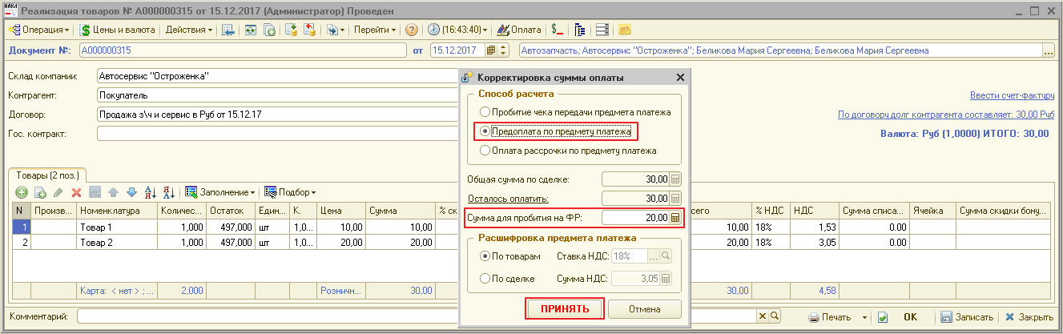
Открывается форма Фронт менеджера. Вверху отображается Способ расчета: Предоплата по товару/услуге. В поле Итого отображается сумма для пробития на ФР соответствующая введенной сумме – 20 руб. На кнопке переключения способа расчета – Предоплата. Нажать кнопку
Пробить чек, по умолчанию подставляется тип оплаты - Наличными.
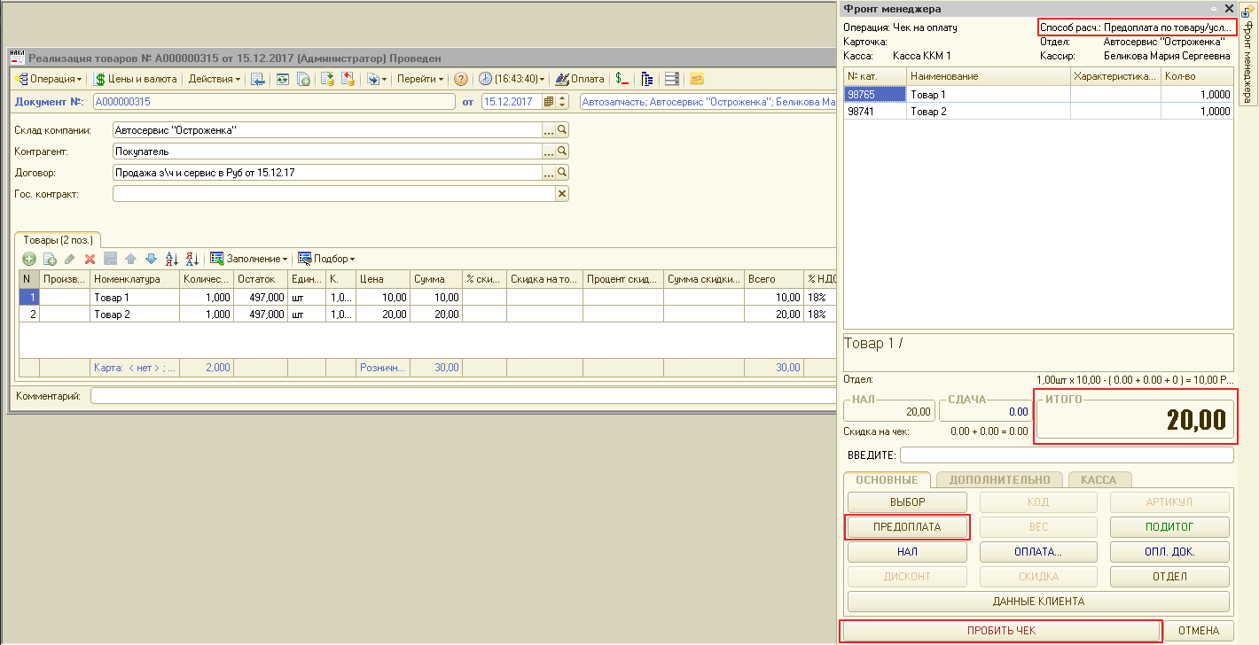
В фискальном чеке итоговая сумма по чеку распределяется пропорционально по всем номенклатурным позициям.
Так как оплата производится ранее передачи предмета расчета, то Признак способа расчета - Предоплата.
Так как в этом чеке отображается не факт отгрузки, а факт оплаты, то Признак предмета расчета – Платеж (Выплата).
Вид оплаты: Наличными - 20 руб.

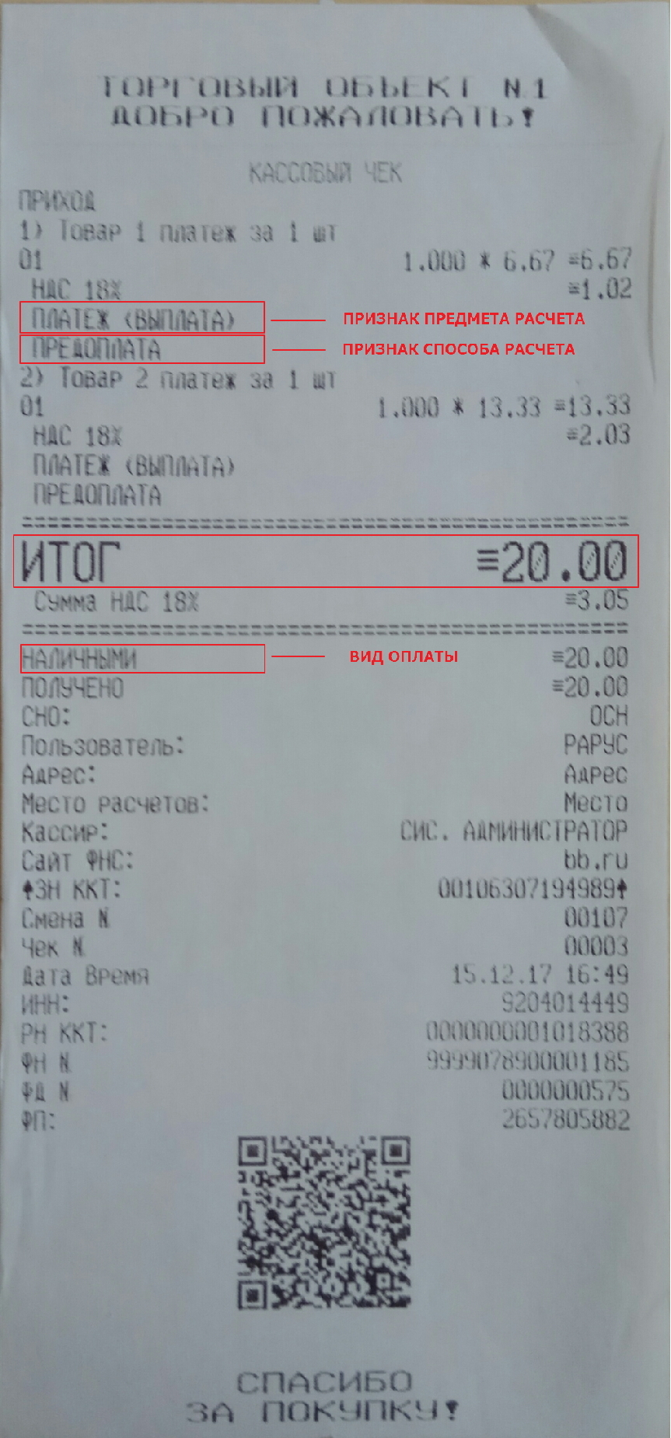
Со следующим чеком производится передача/отгрузка товаров/услуг, но не производится оплата. Нажать кнопку Оплата, открывается форма Корректировка суммы оплаты. Поэтому в этой форме выбрать Способ расчета – Пробитие чека передачи предмета платежа.
В случае пробития чека передачи поле Сумма для пробития на ФР недоступна для редактирования и всегда соответствует итоговой сумме по документу отгрузки. Нажать кнопку Принять.
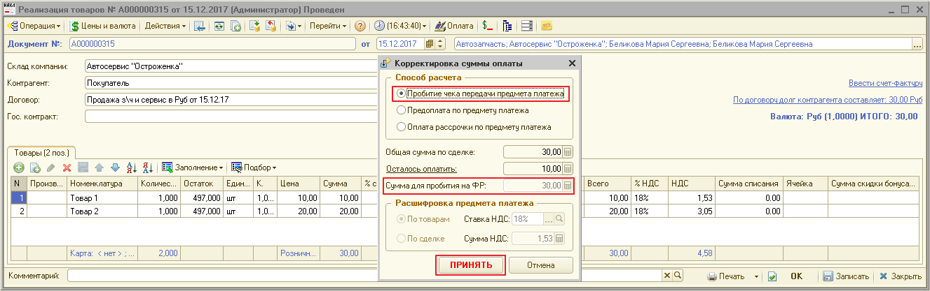
В случае, если у контрагента имеются авансы по регистрам взаиморасчетов, появится сообщение «Добавить зачет аванса в оплаты?». В данном примере нажать Да.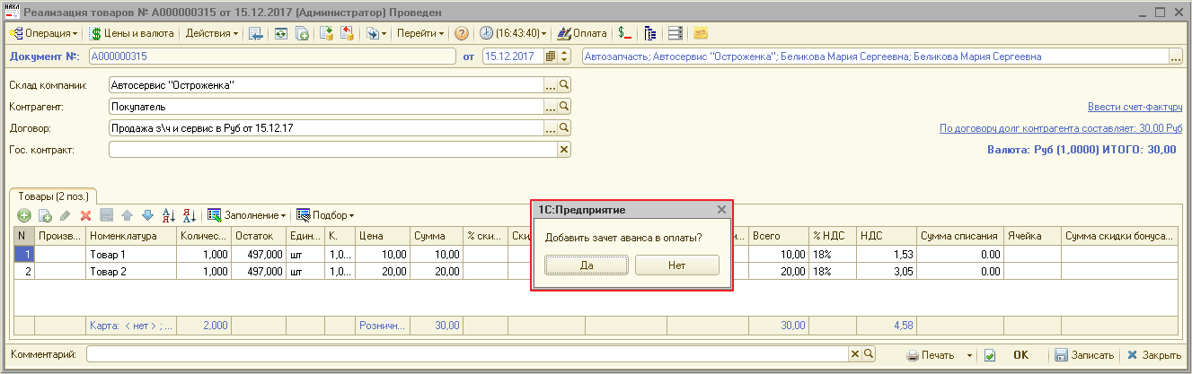
Открывается форма Фронт менеджера. Вверху отображается Способ расчета: Передача товара/услуги. На кнопке переключения способа расчета – Передача.
По кнопке Оплата открыть форму Оплаты. Сумма в типе оплаты Зачет аванса подставилась автоматически, остальную сумму платежа – 10 руб. заполнить для типа оплаты – Оплата в рассрочку. Нажать кнопку Принять. Далее – Пробить чек. 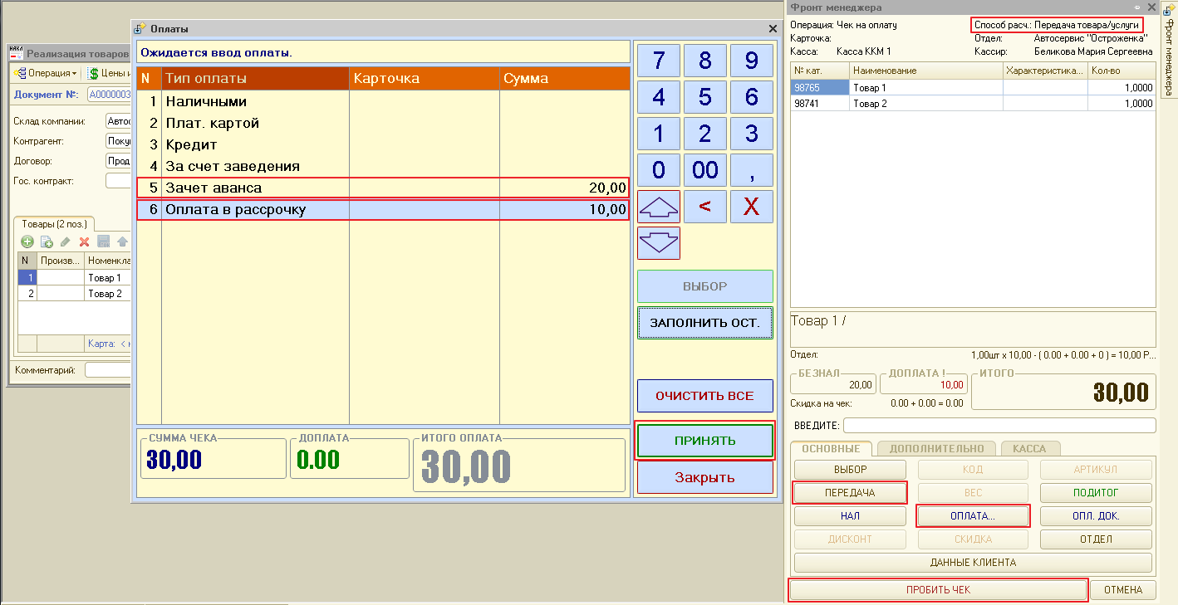
В фискальном чеке итоговая сумма по чеку соответствует итоговой сумме в документе отгрузки.
Так как оплата производилась частично ранее передачи предмета расчета и частично будет оплачена позже, то Признак способа расчета - Частичный расчет и кредит.
Так как в этом чеке отображается факт отгрузки, а не факт оплаты, то Признак предмета расчета – Товар.
Виды оплаты: Предварительная оплата (Аванс) - 20 руб. и Последующая оплата (Кредит) – 10 руб.

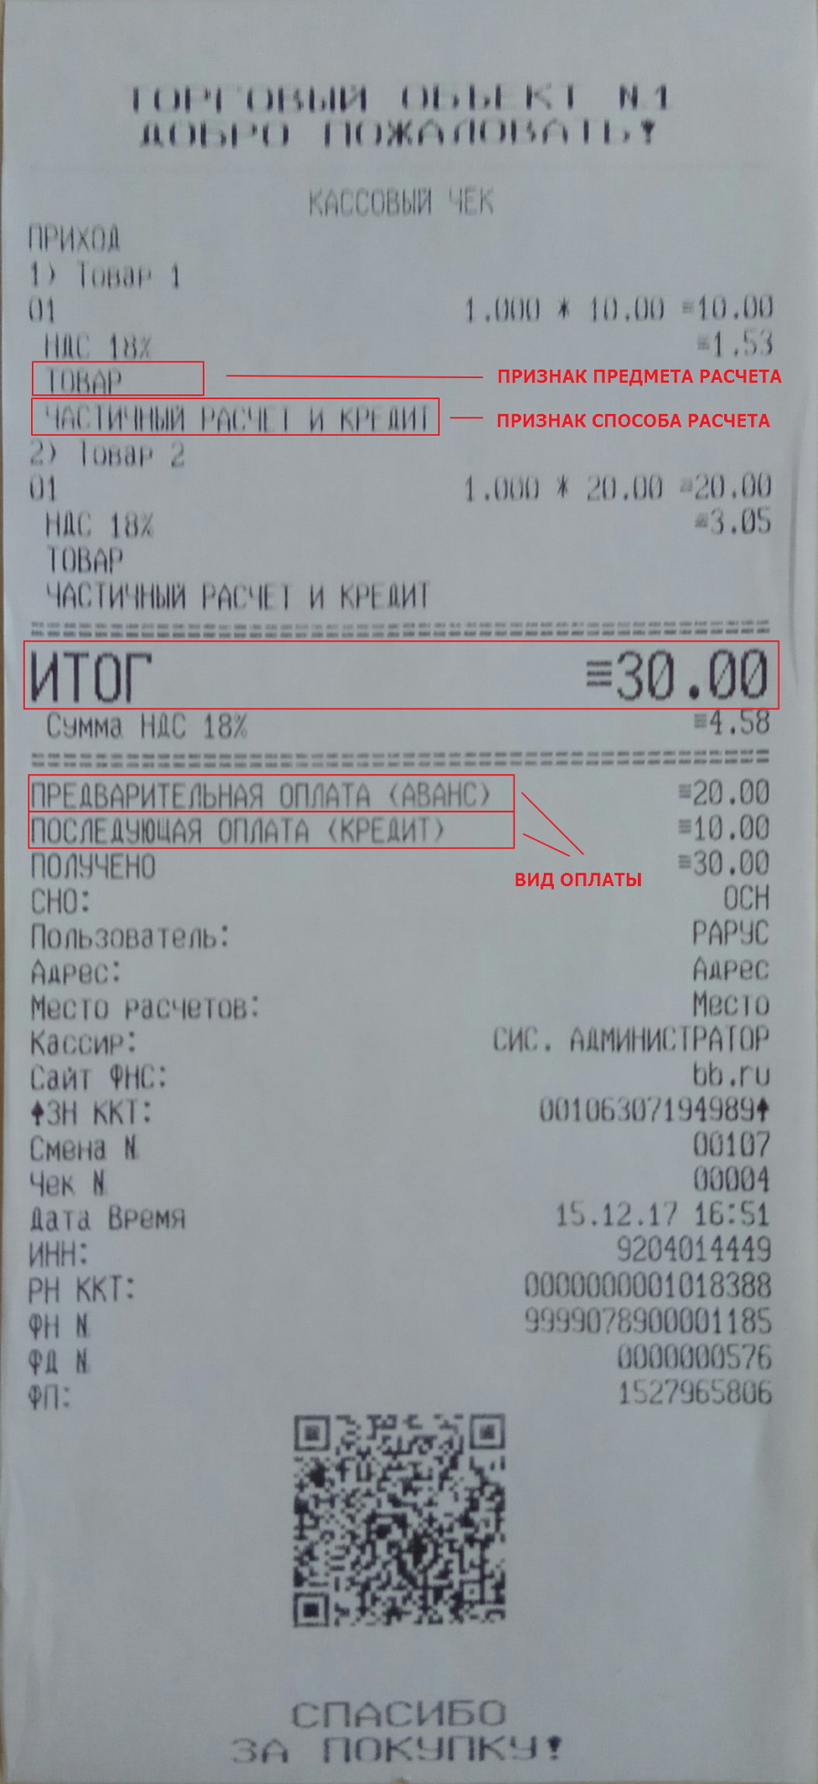
Со следующим чеком производится Постоплата товаров/услуг, но не производится передача/отгрузка. Нажать кнопку Оплата, открывается форма Корректировка суммы оплаты. В этой форме выбрать Способ расчета – Оплата рассрочки по предмету платежа.
Поле Сумма для пробития на ФР доступна для редактирования, но заполняется автоматически остатками по регистрам взаиморасчетов. Сумма по остаткам взаиморасчетов отображается в поле Осталось оплатить. Нажать кнопку Принять.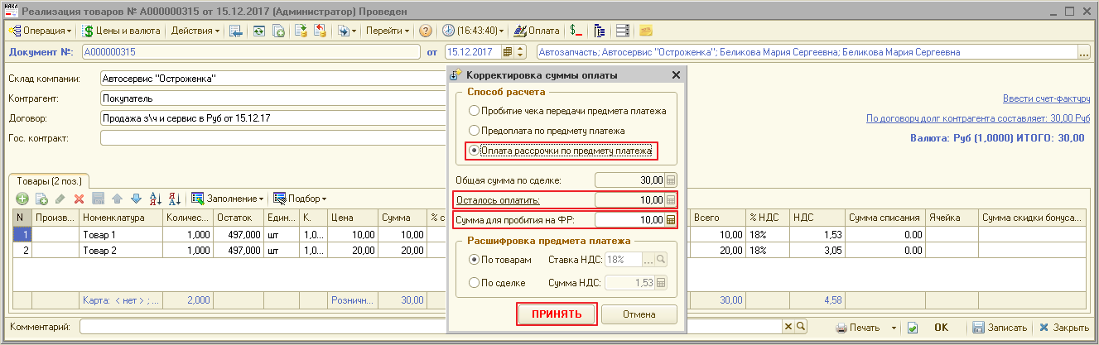
Открывается форма Фронт менеджера. Вверху отображается Способ расчета: Постоплата по товару/услуге. На кнопке переключения способа расчета – Постоплата. В поле Итого отображается сумма для пробития на ФР соответствующая введенной сумме – 10 руб.
По кнопке Оплата открыть форму Оплаты. В этом примере заполнить тип оплаты Плат.картой оставшейся суммой платежа – 10 руб. Нажать кнопку Принять. Далее – Пробить чек.
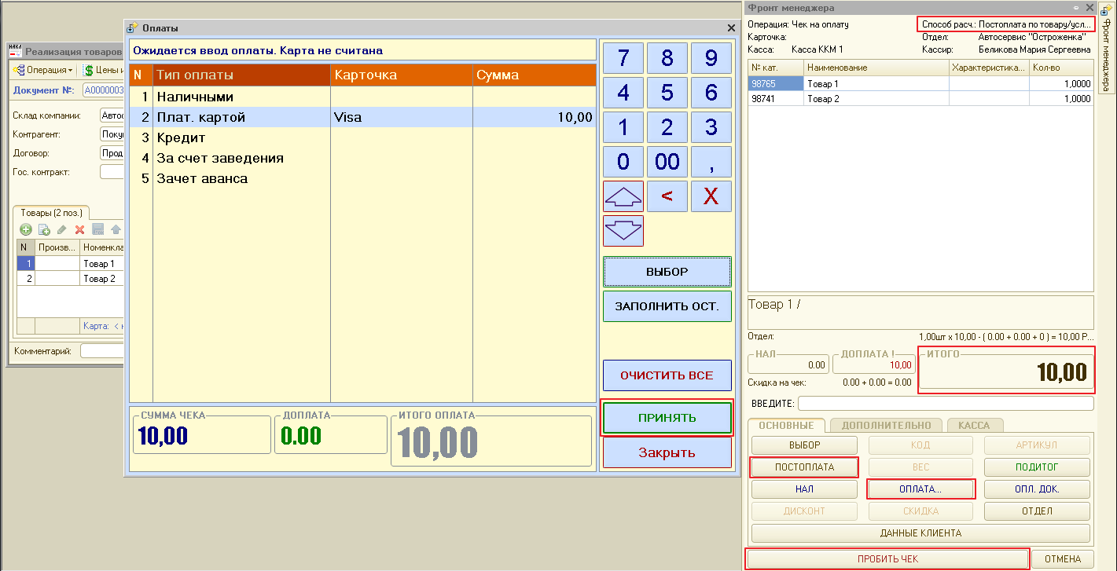
В фискальном чеке итоговая сумма по чеку соответствует сумме, которая была введена в форме Корректировка суммы оплаты.
Так как оплата производится оплата предмета расчета, который был отгружен ранее, то Признак способа расчета - Оплата кредита.
Так как в этом чеке отображается оплаты, а не факт отгрузки, то Признак предмета расчета – Платеж (Выплата).
Вид оплаты: Электронными – 10 руб.

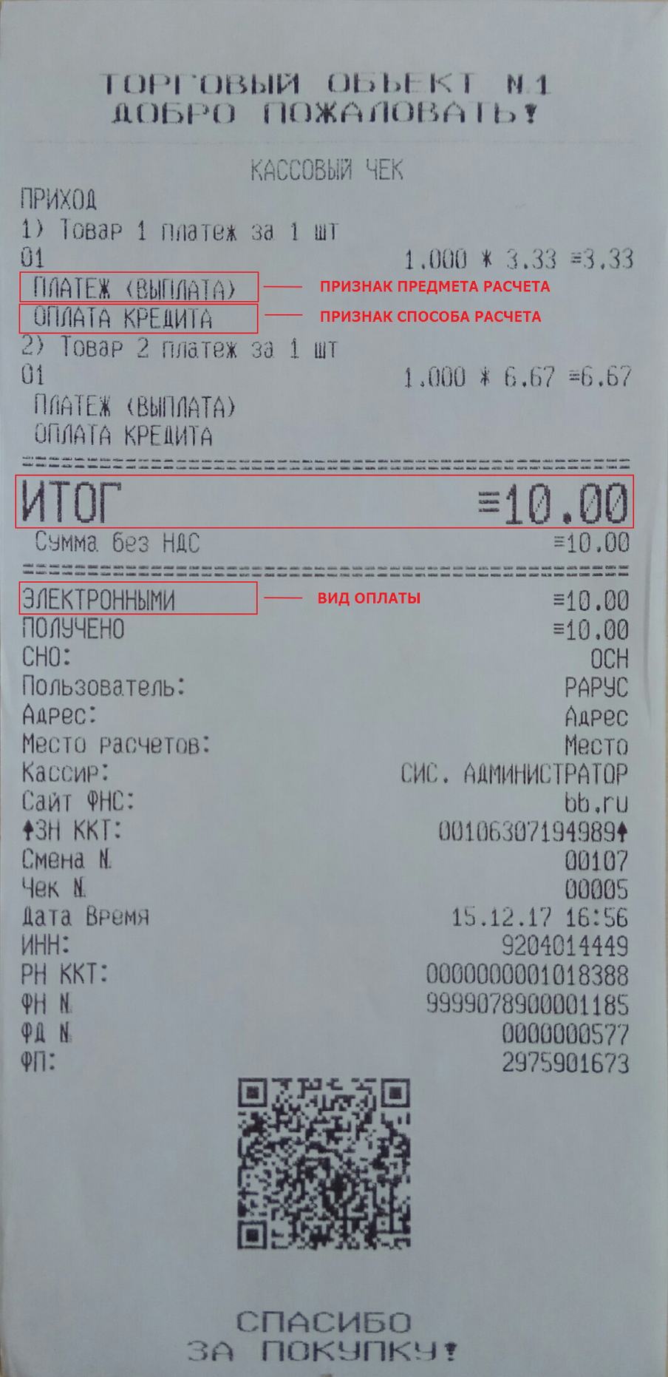
В цепочке документов в этом примере отображается три Чека на оплату: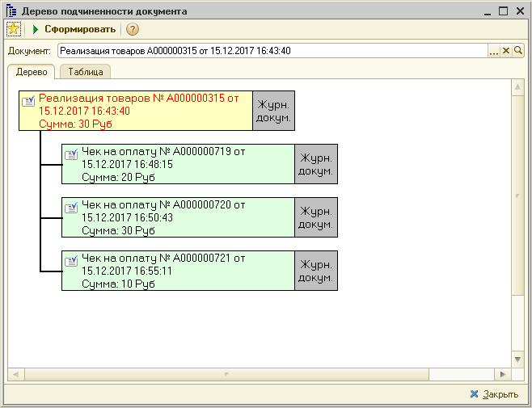
В документе Чек на оплату на вкладке Фискальные реквизиты появился новый реквизит Способ расчета.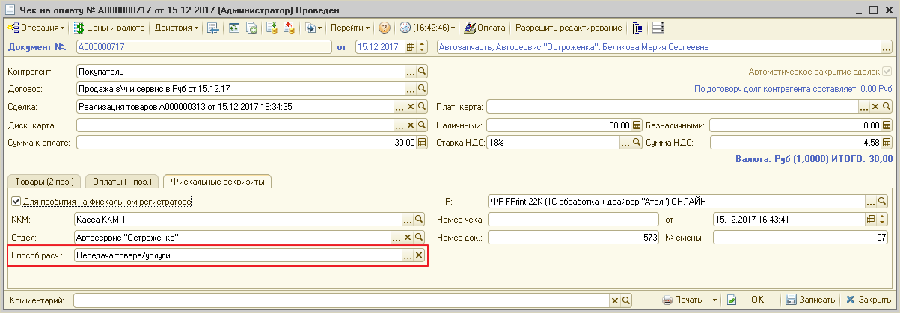
В отчете Денежные средства в кассах ККМ отображается все чеки распределенные по типам оплат.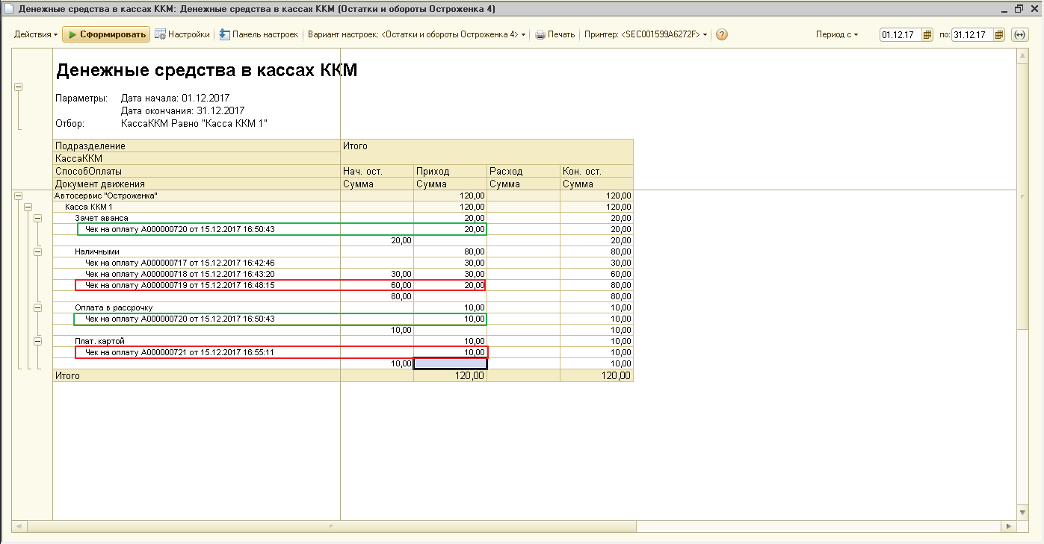
Производится закрытие смены с помощью обработки Закрытие смены. На ККТ Атол автоматически производится инкассация (выплата) остатка наличных средств в кассе ККМ.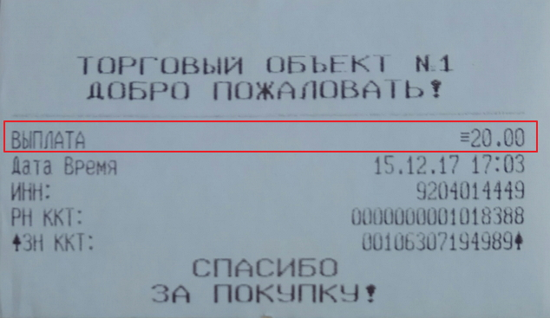
В документе Закрытие смены отображаются суммы по всем типам оплат за смену: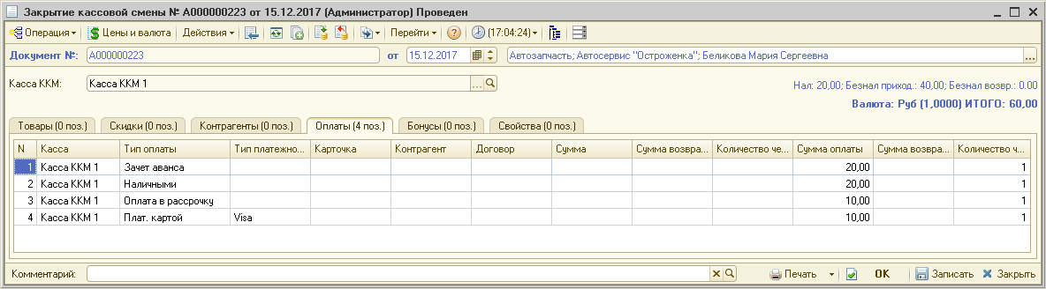
В Z-отчете / Отчете с гашением приход/выручка суммируется по всем типам оплат за смену.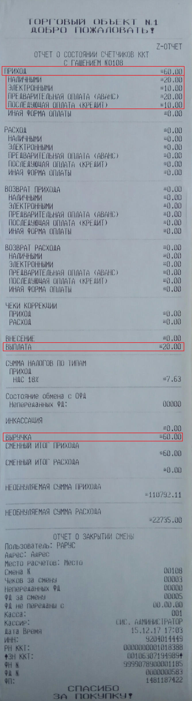

Пробитие ПКО и РКО на фискальном регистраторе.
Приходный кассовый ордер можно пробить на основании документа отгрузки/акта об оказании услуг. В этом случае в фискальном чеке будут отпечатаны все номенклатурные позиции также как при пробитии Чека на оплату.
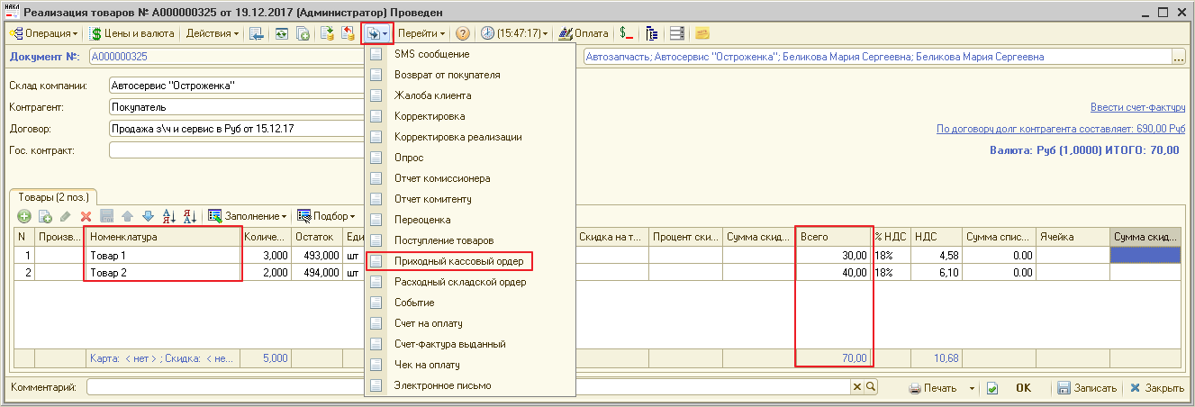
В ПКО указан документ основание в поле Сделка, вся табличная часть будет перенесена из документа основания в фискальный чек. Для пробития ПКО на ККТ нужно заполнить раздел Фискальные реквизиты. Способ расчета заполняется также в этом разделе.
В данном примере выбран Способ расчета – Передача товара/услуги.
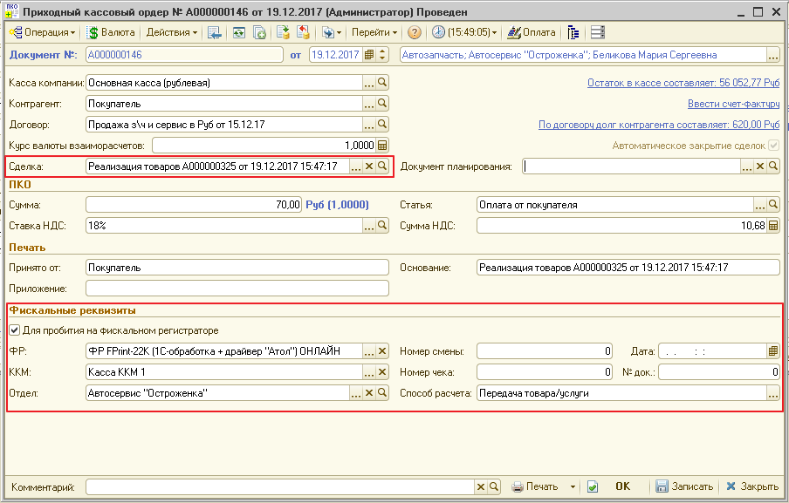
В ПКО в главном меню нажать кнопку Оплата, откроется форма Фронт менеджера.
Во фронте менеджера сразу указан Способ передачи – Передача товара/услуги
Отображается вся табличная часть из документа основания Реализация товаров. Итоговая сумма соответствует указанной сумме в ПКО.
Нажать Пробить чек, автоматически подставляется Вид оплаты – Наличные.

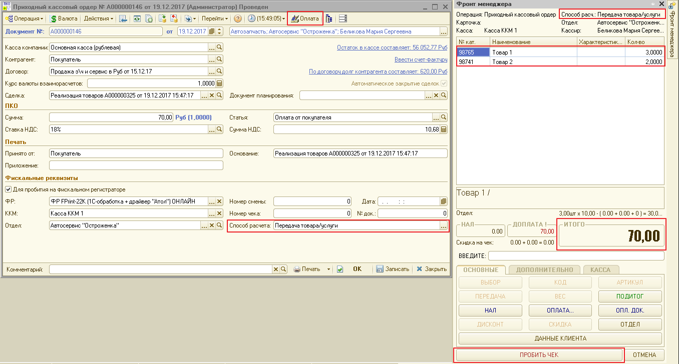
Пробивается фискальный чек и сразу осуществляется выемка денежных средств из кассы ККМ, так как по документу ПКО денежные средства поступают не в Кассу ККМ, а в Кассу компании.
Т.е. сразу пробиваются два чека Приход и Выплата.
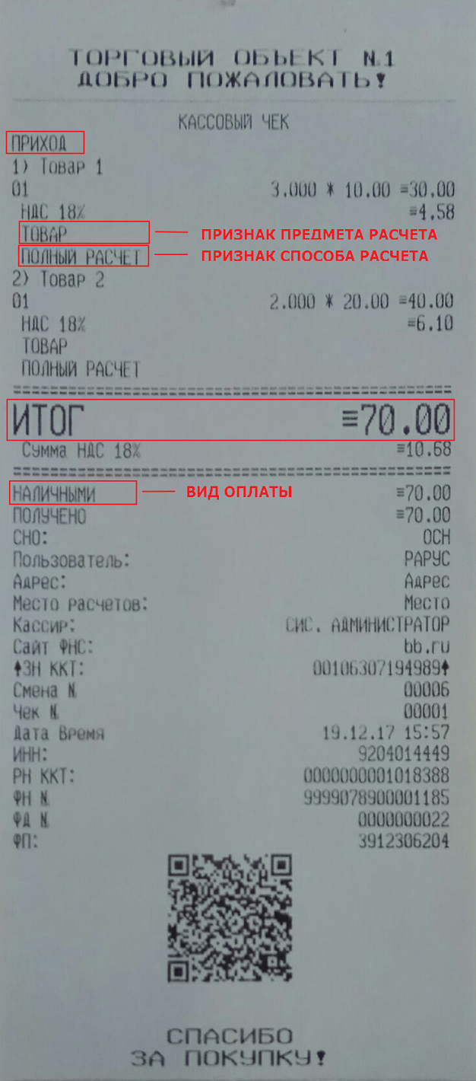
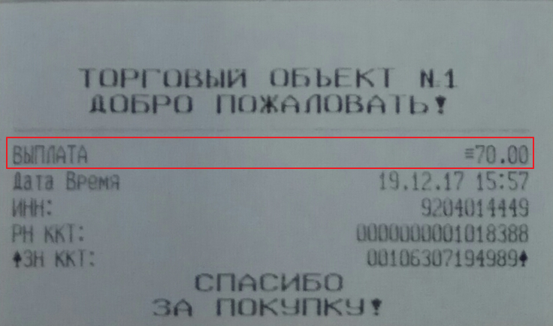
Так как в этом чеке отображается факт передачи предмета расчета, а в документе отгрузки фигурирует товар, а не услуга или работа, то Признак предмета расчета в этом примере – Товар.
Так как оплата производится одновременно с отгрузкой, то Признак способа расчета - Полный расчет.
Для того чтобы по данной сделке осуществить возврат денежных средств, нужно на основании Приходного кассового ордера сформировать документ Расходный кассовый ордер.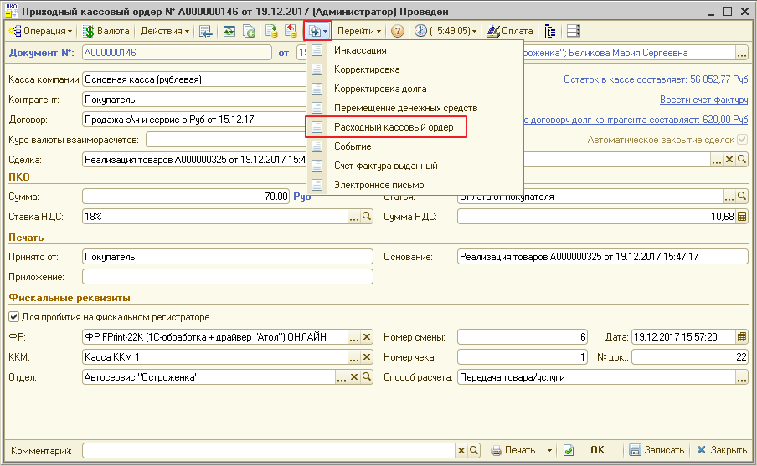
В РКО нужно заполнить поле Сумма и раздел Фискальные реквизиты.
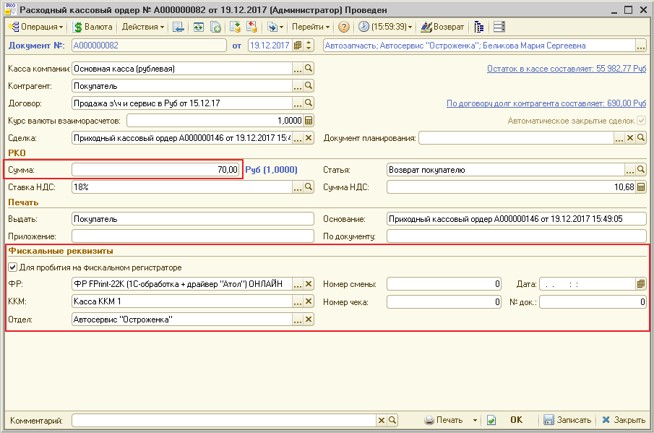
При нажатии на кнопку Возврат открывается форма Фронт менеджера. Табличная часть заполняется из документа основания. Так как в ПКО нет табличной части, но она есть в документе Реализация товаров, на основании которого создан ПКО, то в этом случае табличная часть заполняется в соответствии с табличной частью Реализации товаров.
Способ расчета соответствует способу, указанному в ПКО. Итоговая сумма равна сумме, указанной в РКО. Нажать кнопку Пробить чек.
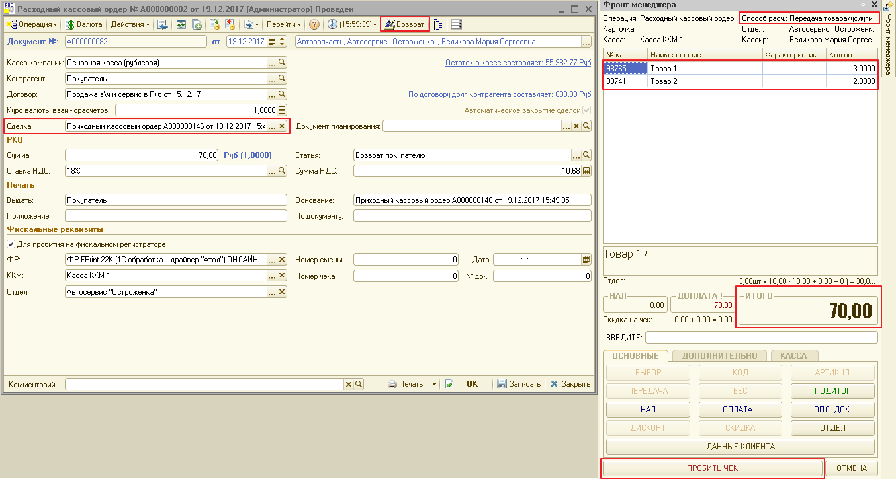
Перед пробитием фискального чека сразу осуществляется Внесение денежных средств из кассы компании в Кассу ККМ, так как по документу РКО денежные средства выдаются не из Кассы ККМ, а из Кассы компании.
Т.е. сразу пробиваются два чека Внесение и Возврат прихода.
В фискальном чеке Признак предмета расчета – Товар и Признак способа расчета – Полный расчет соответствует данным в чеке, который был пробит из ПКО.
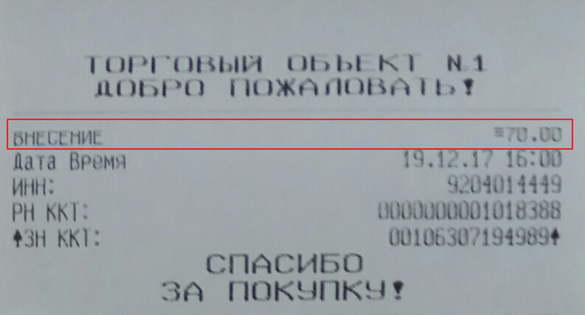
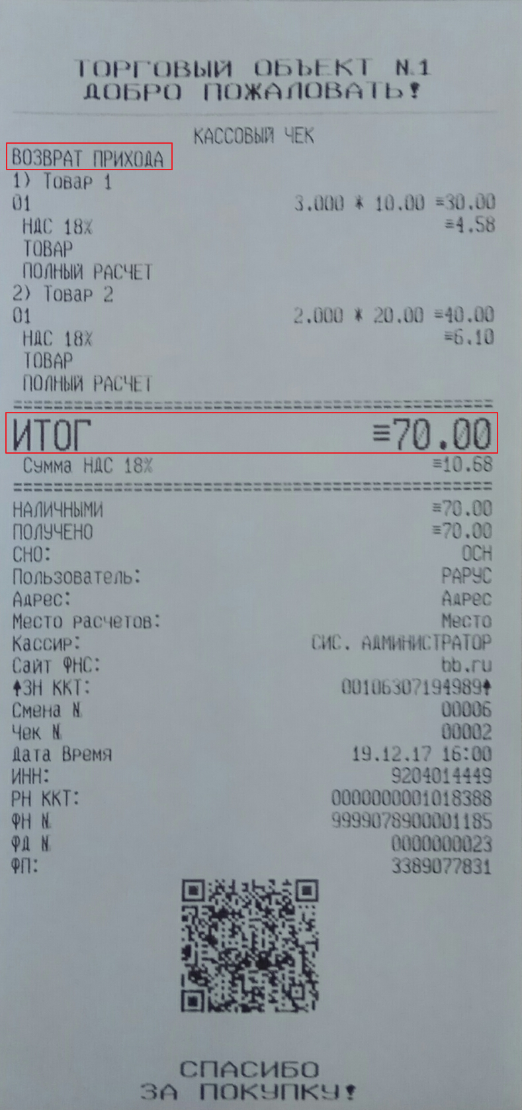
В итоге получается Z-отчет/Отчет с гашением:
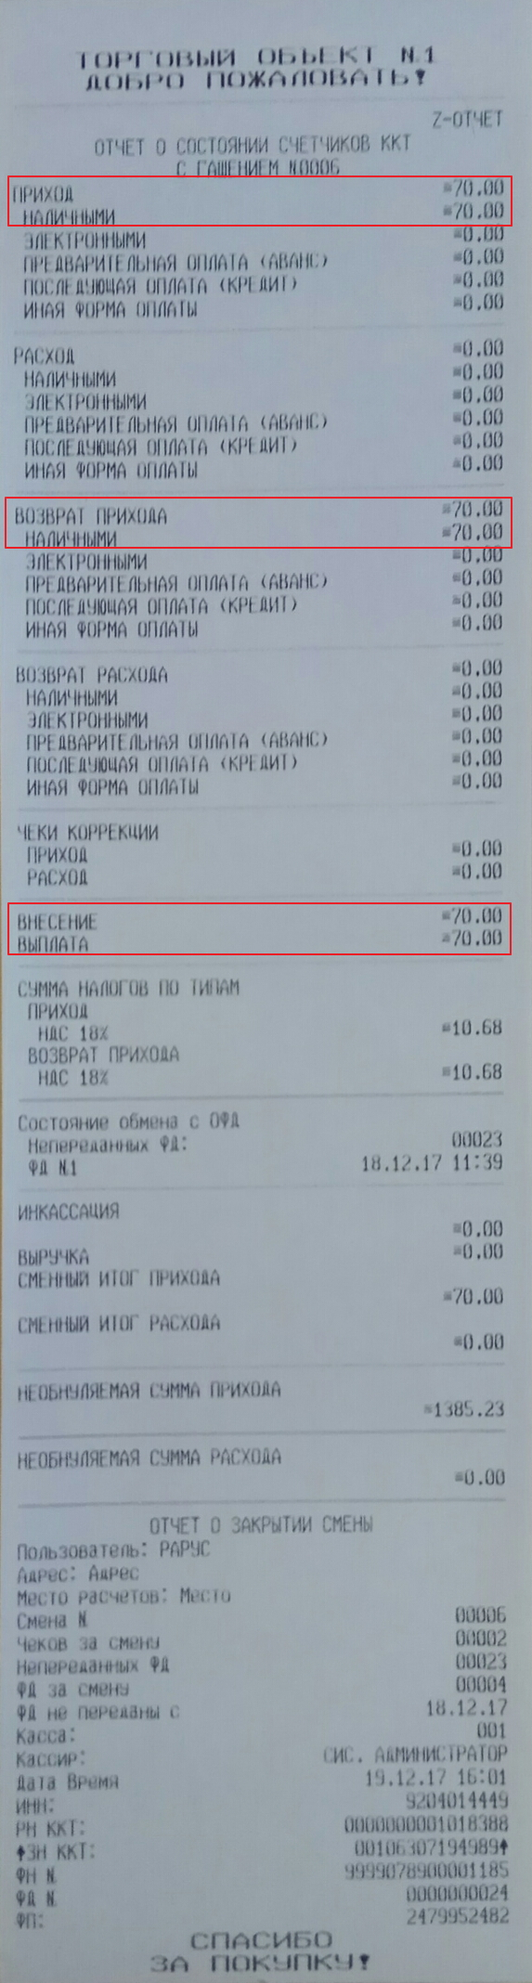
Можно пробить ПКО, который создан без документа основания. В этом случае поле Сделка не заполнено. Для пробития на ККТ нужно заполнить раздел Фискальные реквизиты. В данном примере выбрать Способ расчета – Предоплата по товару/услуге. Нажать на кнопку Оплата.
Во Фронте менеджера в табличной части отображается Предоплата. Способ расчета – Предоплата по товару/услуге. Итоговая сумма соответствует сумме указанной в документе. Нажать кнопку Пробить чек.
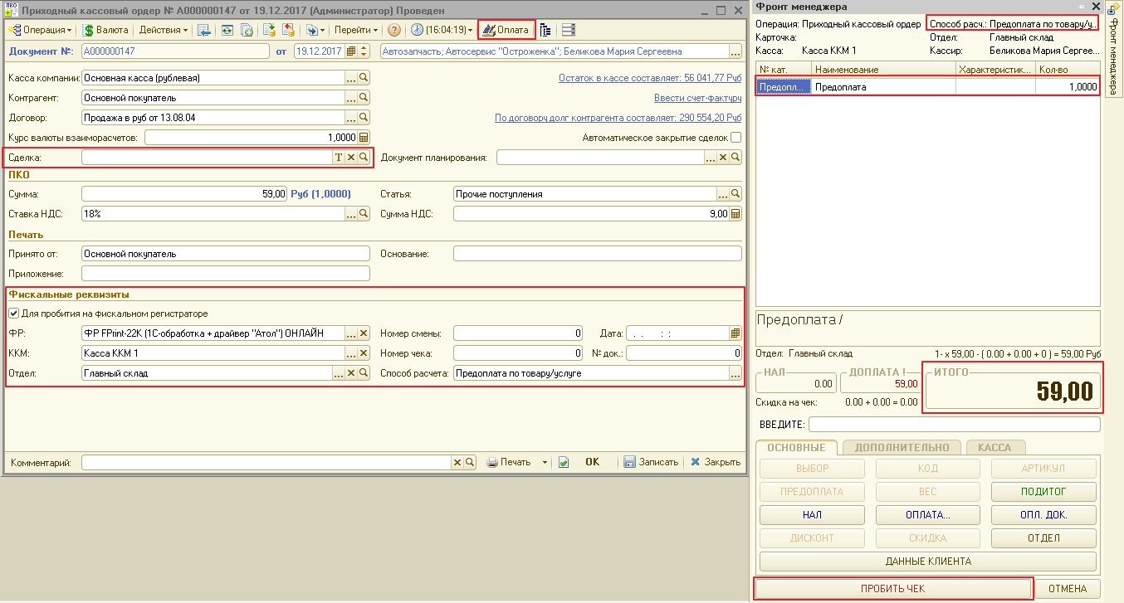
Так как в этом чеке отображается только факт оплаты, и нет никакой информации о предмете расчета, то в фискальном чеке не будут пробиваться номенклатурные позиции, а печатается строка Оплата по документу: Приходный кассовый ордер. Сразу же печатается чек Выплата на всю итоговую сумму по чеку Приход. Признак предмета расчета в этом примере – Платеж (Выплата), а Признак способа расчета – Аванс.
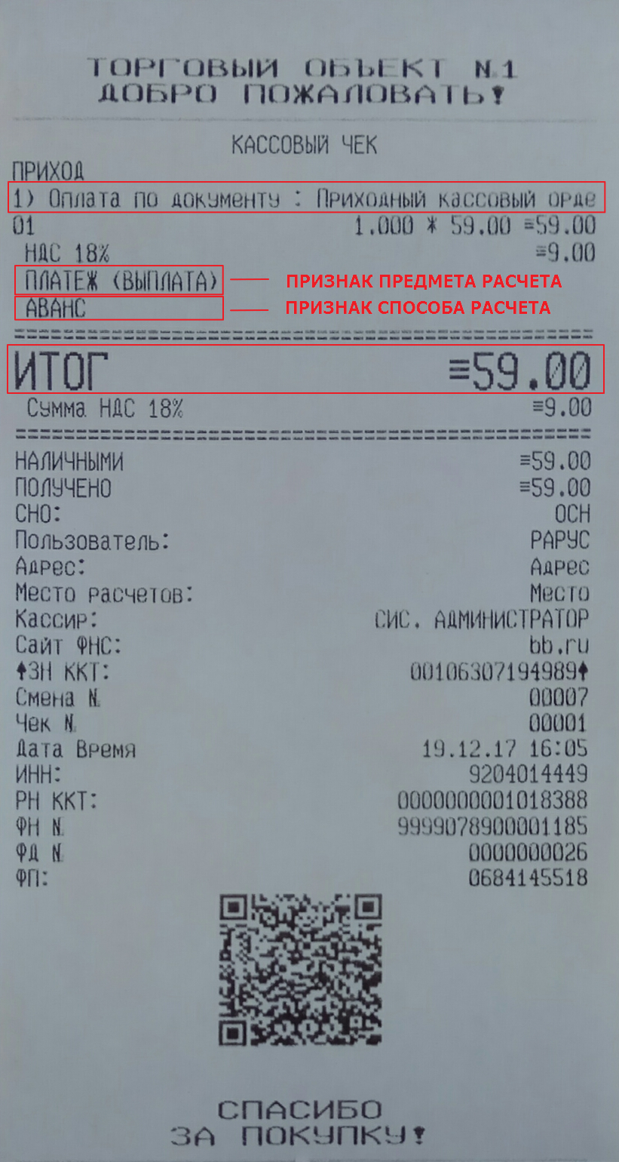
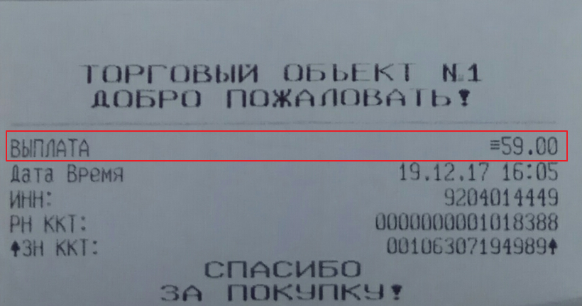
Для возврата денежных средств полученных по документу ПКО нужно сформировать и пробить на фискальном регистраторе документ РКО. В РКО в качестве документа основания выступает ПКО. Нужно заполнить сумму возврата и раздел Фискальные реквизиты.
Нажать кнопку Возврат. Открывается Фронт менеджера. Во фронте указан Способ расчета – Предоплата по товару/услуге, что соответствует способу расчета в документе основании – ПКО.
В табличной части также указана Предоплата. Итоговая сумма соответствует сумме указанной в документе РКО. Нажать кнопку Пробить чек.
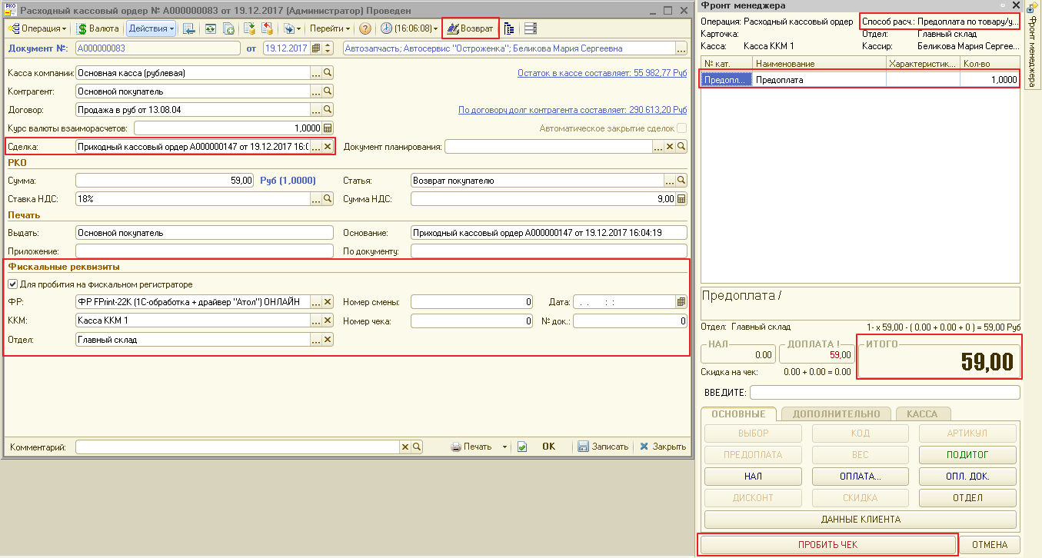
На ККТ пробиваются два чека сначала Внесение, затем Возврат прихода. Вместо номенклатурных позиций печатается строка Возврат по документу: Расходный кассовый ордер. Данные в основном переносятся из чека Приход: Признак предмета расчета – Платеж (Выплата), а Признак способа расчета – Аванс.
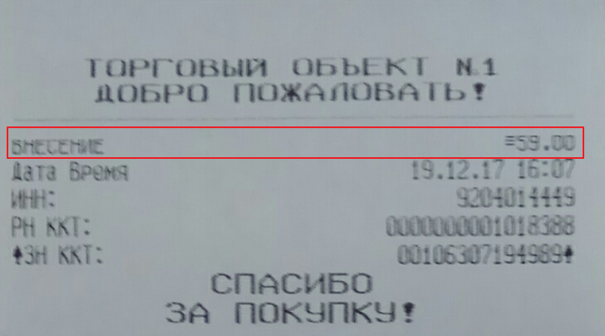
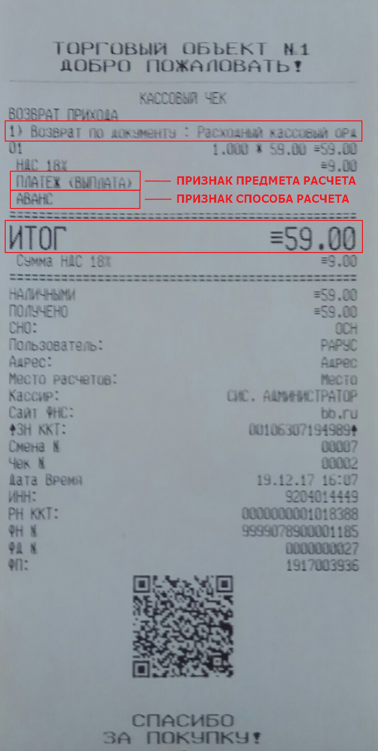
В итоге получается Z-отчет/Отчет с гашением:
